DESCRIZIONE DI CAPITOLATO
DISPOSITIVO per PROTEZIONE LUCERNARI
SICURGUARD®LUX con rete anticaduta di produzione SIAL SAFETY®

Fornitura e posa in opera di DISPOSITIVO DI PROTEZIONE PER LUCERNARI dotato di rete anticaduta con telaio in alluminio conforme alla norma tecnica UNI EN ISO 14122-3 denominato SICURGUARD®LUX della ditta SIAL SAFETY® , equipaggiato di zavorre che lavorano in appoggio garantendo l'impermeabilità del manto di copertura.
La copertura non perforata preserva l'impermeabilità nel tempo e mantiene inalterate le garanzie.
La modularità dei componenti, la leggerezza dei materiali in alluminio e la semplicità di assemblaggio facilitano le operazioni di posa, consentendo di ottenere la PREVENZIONE COLLETTIVA e totale dal rischio di caduta a costi contenuti e con una resa estetica decisamente appagante.
Il DISPOSITIVO dovrà essere garantito dal fabbricante per mezzo di adeguata polizza assicurativa stipulata con primaria compagnia per eventuali danni cagionati a terzi in conseguenza di difetto del prodotto (R.C.P.):
- per una durata temporale di 10 anni dalla messa in circolazione, come previsto dal codice del consumo, d.lgs 206/2005;
- per un massimale complessivo di € 10.000.000,00 (dieci milioni di euro).
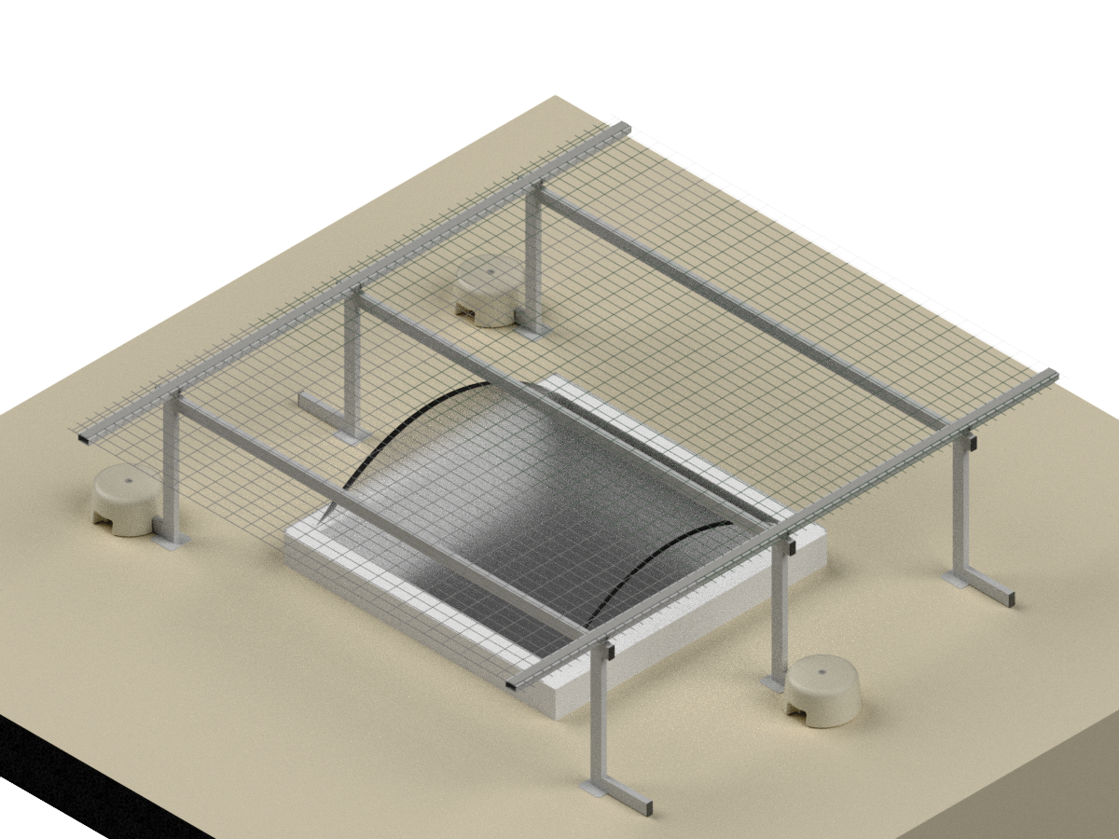
immagini esemplificative
